Отчет “Анализ заказов”

Отчет выводит информацию по заказам за указанный период со следующими группировками (от крупной к мелкой):
- Подразделение (тип Справочники.СтруктураПредприятия);
- Менеджер (тип Справочники.Пользователи);
- Организация (тип Справочники.Организации);
- Клиент (тип Справочники.Партнеры);
- Заказ (тип Документы.ЗаказКлиента);
- Номенклатура (тип Справочники.Номенклатура).

Должна быть возможность вывести отчет за определенный период и со следующими отборами:
- Менеджер (тип Справочники.Пользователи);
- Торговая точка (тип Справочники.СтруктураПредприятия);
- Организация (тип Справочники.Организации);
- Контрагент (тип Справочники.Партнеры);
- Номенклатура (тип Справочники.Номенклатура);
- Оплата (оплачен, оплачен частично, не оплачен, все), здесь подразумеваются документы оплаты (Приходный кассовый ордер, Поступление безналичных денежных средств, Эквайринговая операция (тип Документы.ОперацияПоПлатежнойКарте)), привязанные к заказу или к документу реализации, привязанного к заказу, покрывает ли сумма этих документов сумму заказа;
- Отгрузка (отгружен, отгружен частично, не отгружен, все), здесь подразумевается стадия выполнения Заказа клиента, был ли на его основании введен документ “Реализация товаров и услуг” и на все ли товары;
- Согласование (к выполнению, на согласовании, все), здесь подразумевается значение реквизита “Статус” из документа “Заказ клиента”.
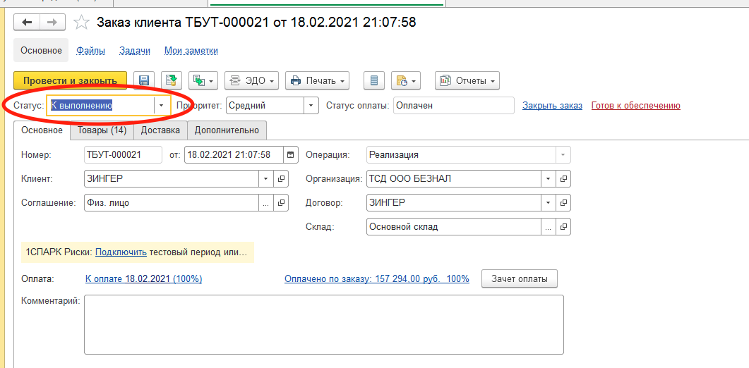
У всех отборов, кроме оплаты, отгрузки и согласования, должна быть возможность установить: равно, не равно, в группе, в списке, в группе из списка, не в группе, не в списке, не в группе из списка. У отборов Оплата, Отгрузка и Согласование должна быть возможность множественного выбора. Допустим, нужно вывести заказы оплаченные и оплаченные частично.

Отчет содержит следующие колонки:
- Группировки (Менеджер, Торговая точка, Организация, Клиент, Заказ, Номенклатура);
- Количество заказов: количество документов "Заказ клиента" (в строчке с номенклатуры пусто);
- Сумма заказа: сумма документа "Заказ клиента";
- Предоплата (плавающая): сумма всех проведенных документов оплат (Приходный кассовый ордер, Поступление безналичных денежных средств, Эквайринговая операция), привязанных к документу "Заказ клиента" или к документу “Реализация товаров и услуг”, введенному на его основании;
- Запланировано: количество номенклатуры из документа "Заказ клиента";
- Осталось отгрузить: количество неотгруженного (нереализованного) товара;
- Наличие на складе (плавающая): количество прихода (в документе Поступление товаров) по документу "Заказ поставщику", который привязан к документу "Заказ клиента" или документу “Реализация товаров и услуг”, введенному на основании;
- Стоимость товаров на складе (остаток) (плавающая): здесь подразумевается сумма заказа по неотгруженным (нереализованным) товарам;
- Размещено в заказах (плавающая): количество из документа “Заказ поставщику” по неотгруженным (нереализованным) товарам, по которым не был введен документ “Приобретение товаров и услуг”;
- Готовность (плавающая): статус документа “Заказ поставщика”, при этом если по документу “Заказ клиента” введено несколько “Заказов поставщику” и у всех статус “Готов”, то выводится “Готов”, если хотя бы один из них есть со статусом “Готов частично”, “Не готов” или “Новый”, то выводится “Готов частично”, если документы “Заказ поставщику” созданы на все позиции из документа “Заказ клиента” и у всех заказов поставщику стоит статус “Новый”, то выводится “Новый”, во всех остальных случаях пусто.

Должна быть возможность отключить плавающие колонки для вывода в отчет.

